**PHỤ LỤC 14. PHƯƠNG PHÁP ĐIỀU TRA HỆ SINH THÁI SAN HÔ**

(*Ban hành kèm theo Thông tư số /202 /TT-BTNMT ngày tháng năm 202 của Bộ trưởng Bộ Tài nguyên và Môi trường)*

### 

### I. Phương pháp Manta Tow

Phương pháp Manta Tow được áp dụng để xác định: độ phủ rạn san hô sống; diện tích rạn san hô.

**1. Công tác chuẩn bị**

***1.1. Chuẩn bị trang thiết bị, dụng cụ, vật tư, hoá chất***

*a. Trang thiết bị, dụng cụ*

- Xuồng gắn máy nhỏ để kéo người khảo sát.

- Bảng Manta nhựa có màu trắng, kích thước của bảng là 60 × 40 × 20 cm (dài × rộng × dày), có 2 lỗ ở 2 góc phía trước để buộc dây, phía sau có một rãnh dài ở giữa để người quan sát bám vào.

- Sợi dây dài 17 m có đường kính khoảng 10-15 mm, bền, không dãn để nối bảng với xuồng. Có 2 phao nhỏ được buộc vào dây, một cái gắn cách bảng 6m và một cái cách 12 m giúp cho người quan sát có thể ước lượng được khoảng cách dưới nước.

- Bảng tư liệu bằng giấy không thấm nước, được gắn ở giữa bảng giúp cho người quan sát ghi lại những gì quan sát được theo các loại đã được quy định sẵn. Một biểu mẫu có các dạng độ phủ được gắn vào bảng để tham khảo trong quá trình quan sát.

- Bút chì được buộc vào bảng bằng sợi dây mềm.

- Thiết bị cho người quan sát gồm kính lặn, ống thở, chân nhái, quần áo lặn.

- Thước dây 100 m (nếu không có thì thay thế bằng 2 thước 50m) có đánh dấu khoảng cách tối thiểu 0,5 m.

- Dụng cụ đánh dấu dây mặt cắt (Cọc sắt, phao..)

- Định vị vệ tinh GPS.

- Bản đồ khu vực khảo sát.

- Thiết bị lặn Scuba: bao gồm bình khí nén, kính lặn, quần áo lặn, chân nhái, áo phao, bộ điều tiết khí, la bàn.

- Máy quay phim, máy chụp ảnh dưới nước.

- Phao, bảng, giấy viết dưới nước, bút chì, sách phân loại. Các bảng/form dữ liệu nên được in sẵn để hỗ trợ người quan sát ghi lại một tập hợp các biến sinh học và các quan sát quan trọng khác trong quá trình khảo sát (Hình 1).

- Biểu đồ thể hiện các loại lớp phủ san hô được đính kèm trên bảng để người quan sát tham khảo (nếu có).

- Trang thiết bị bảo hộ, bảo đảm an toàn lao động.

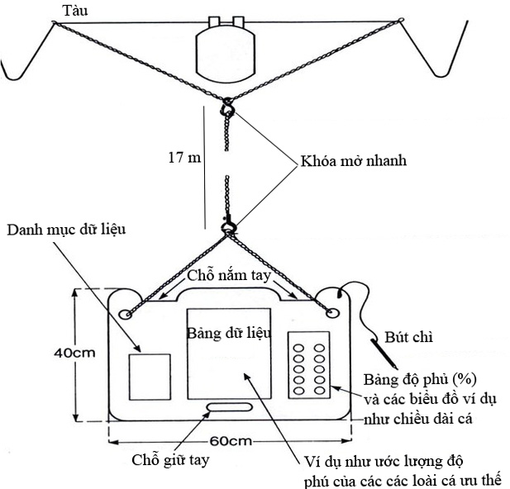

***Hình 1: Chi tiết bảng kéo và thiết bị đi kèm.***

*Nguồn: English et al., 1997*

*b. Dụng cụ thu mẫu và hóa chất*

- Dụng cụ thu mẫu gồm: búa, đục, lưới, túi (tốt nhất là túi lưới) đựng mẫu, thùng chứa mẫu, nhãn.

- Hóa chất: formaline, cồn, clorin.

### *1.2. Chuẩn bị nhân lực điều tra, khảo sát*

Nhân lực để thực hiện cuộc điều tra khảo sát ngoài thực địa cho HST RSH tối thiểu phải có 5 người, bao gồm 1 người lái xuồng và 4 điều tra viên thực hiện các công việc khảo sát san hô, khảo sát cá và khảo sát động vật đáy. Cả 5 người phải được tập huấn sử dụng thành thạo các trang thiết bị, các bước thao tác tại hiện trường và chuyên môn. Những người tham gia lặn để thu mẫu phải có chứng chỉ lặn.

### *1.3. Lựa chọn các địa điểm, vị trí điều tra, khảo sát*

*a. Lựa chọn địa điểm khảo sát đánh giá tổng quan rạn san hô*

- Khảo sát trong một phạm vi rộng cần phải chọn những điểm dễ phân biệt làm mốc khi bắt đầu khảo sát; ghi tọa độ và đánh dấu trên bản đồ để tránh khảo sát lặp lại. Điều này rất quan trọng cho các lần khảo sát sau này để có thể so sánh sự biến đổi của quần xã RSH theo thời gian.

- Đối với vùng ven biển có rạn dạng viền bờ, xác định mặt cắt theo chiều dài bờ biển, lấy từ mũi nhô này đến mũi nhô kia. Nếu có 2 đội cùng khảo sát thì bắt đầu từ cùng một điểm và tiến về 2 phía đối diện đến khi 2 đội gặp nhau (đối với đảo hình tròn). Hoặc bắt đầu từ phía đối diện tiến lại cho đến khi gặp nhau (đối với rạn ven bờ). Nếu không thể hoàn thành công việc trong một lần kéo thì đánh dấu bằng phao nổi hoặc đánh dấu bằng định vị vệ tinh để biết vị trí cho lần kéo tiếp theo.

*b. Lựa chọn vị trí khảo sát chi tiết rạn san hô*

Sau khi kết thúc khảo sát tổng quan tiến hành xác định các vị trí để khảo sát chi tiết. Tùy theo mục đích khảo sát mà lựa chọn các vị trí rạn khác nhau, nếu muốn theo dõi tác động của con người đối với rạn thì nên chọn các vị trí rạn có khả năng chịu nhiều tác động như các rạn nằm gần khu vực dân cư và nguồn ô nhiễm, hoạt động khai thác diễn ra thường xuyên, khu du lịch...). Hoặc nếu muốn theo dõi rạn ít bị tác động của con người thì chọn các rạn ở khu xa dân cư và nguồn ô nhiễm, ít bị tác động của hoạt động khai thác và du lịch, .... Đặc biệt cần lưu ý tránh chọn những rạn có độ dốc thẳng đứng, hang hốc vì rất khó quan sát, nên chọn vùng rạn có chiều dài ít nhất là 100 m và độ dốc vừa phải để đặt mặt cắt.

Trước khi khảo sát cần phải mô tả địa điểm chọn lựa với các thông số cần thiết như kinh-vĩ độ, khoảng cách từ bờ, khoảng cách đến cửa sông, khoảng cách đến vùng dân cư gần nhất, mức độ ô nhiễm nếu có, lý do chọn địa điểm này.... Việc mô tả địa điểm tuy đơn giản nhưng nó cung cấp thông tin rất quan trọng, qua đó giúp chúng ta hình dung một số dữ kiện ban đầu có hoặc không tác động đến vùng rạn điều tra.

**2. Cách tiến hành**

***2.1. Mô tả***

Kỹ thuật kéo Manta được sử dụng để đánh giá những thay đổi rộng rãi trong các quần xã động vật đáy của các RSH nơi phạm vi quan tâm thường là toàn bộ RSH, hoặc một phần lớn của chúng. Nó cho phép đánh giá trực quan các khu vực rộng lớn của RSH trong thời gian ngắn và rất được khuyến khích để xác định ảnh hưởng của các biến động quy mô lớn như do bão xoáy, tẩy trắng san hô và bùng phát *Acanthaster* (sao biển gai). Kỹ thuật này cũng hữu ích để chọn vị trí một vùng rạn thích hợp cho việc khảo sát bằng các phương pháp khác (Hình 2). Một số chỉ tiêu có thể thu thập được từ phương pháp này bao gồm: độ phủ của san hô sống, san hô chết, san hô mềm; các loài san hô quý, hiếm có trong Sách đỏ (2007) và phân bố của chúng; độ phong phú và phân bố của một số đối tượng quan trọng khác như trai tai tượng, cầu gai và sao gai biển.

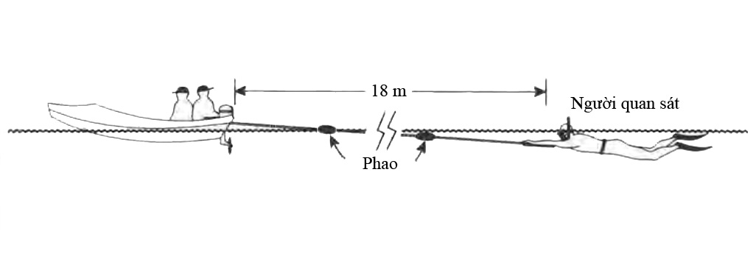

***Hình 2: Kỹ thuật kéo manta (mata tow) cho thấy người quan sát được kéo dọc theo mặt nước đằng sau một chiếc xuồng nhỏ.***

*Nguồn: English et al., 1997.*

Kỹ thuật này bao gồm việc kéo một người quan sát, sử dụng một sợi dây và tấm ván manta, đằng sau một chiếc thuyền/xuồng nhỏ chạy bằng động cơ gắn ngoài. Các tow được thực hiện với tốc độ không đổi xung quanh chu vi của rạn và được chia thành các đơn vị trong thời gian 2 phút. Trong mỗi lần kéo 2 phút, các quan sát được thực hiện cho một số biến số (ví dụ phần trăm độ che phủ của san hô sống, san hô chết và san hô mềm). Chúng được ghi lại trên các bảng dữ liệu dưới dạng các danh mục. Thông tin bổ sung có thể được thu thập, phụ thuộc vào các mục tiêu khảo sát, ví dụ: phần trăm bao phủ của cát và vụn san hô, và số lượng cá thể của các loài *Acanthaster*, *Diadema* hoặc Trai tai tượng (Tridacnidae). Tuy nhiên, không nên ghi dữ liệu cho quá nhiều loài, và kỹ thuật này cũng không khuyến khích cho việc ghi nhận số lượng cá thể của các loài cá.

Kỹ thuật này cũng có thể được sử dụng để đánh giá các sinh vật khác. Tuy nhiên, nhiều nghiên cứu đã khuyến cáo rằng cần lưu ý rằng các ước tính về độ chính xác của kỹ thuật này chỉ được thực hiện liên quan đến lớp phủ san hô và sao biển gai. Phương pháp này chỉ thực hiện được ở những vùng nước trong tầm nhìn tối thiểu là 6m, độ sâu tối thiểu là 3m.

***2.2. Cách tiến hành***

Sau khi các trang thiết bị cần thiết được chuẩn bị đầy đủ và người quan sát đã sẵn sàng, người quan sát buộc dây kéo, gắn bảng ghi số liệu và thả xuống nước. Khi người quan sát ở dưới nước ra ký hiệu xuất phát thì người điều khiển trên tàu bắt đầu cho tàu chạy. Việc khảo sát RSH được chia thành các đợt kéo dài 2 phút. Vào cuối mỗi đợt kéo dài 2 phút, xuồng được dừng lại để người quan sát ghi lại số liệu trên tờ các giấy in gắn trên bảng manta. Lúc này, người lái tàu đánh dấu số thứ tự lần kéo và vị trí của xuồng lên ảnh chụp hoặc sơ đồ khu vực khảo sát đã chuẩn bị trước. Khi người quan sát đã sẵn sàng để tiếp tục thì ra hiệu cho người lái bắt đầu kéo thêm 2 phút nữa. Quá trình được thực hiện tương tự như vậy cho cho đến khi toàn bộ chu vi hoặc chiều dài của RSH được khảo sát.

Người quan sát được kéo song song với đỉnh (mào) RSH để có thể nhìn thấy độ dốc lớn nhất, tức là đường kéo phải gần với đỉnh rạn (Hình 3.2). Tốc độ kéo phải không đổi. Trong thời tiết yên tĩnh, tốc độ nên từ 3 đến 5 km một giờ (1 đến 1,5 hải lý/giờ, hoặc tương đương với đi bộ chậm). Các yếu tố như dòng chảy và điều kiện biển có thể thay đổi tốc độ kéo.

Vì người lái có thể không xác định được xuồng theo đường kéo lý tưởng nên người quan sát có thể chỉ dẫn người lái xuồng đi theo hướng mình mong muốn bằng các ký hiệu (sang trái, sang phải, nhanh chậm…) (Hình 3). Độ rộng tìm kiếm có thể thay đổi, nhưng nên quan sát rạn từ 10 đến 12 mét. Đường tìm kiếm và chiều rộng cũng sẽ thay đổi tùy theo tầm nhìn, độ dốc của RSH, khoảng cách từ tầng dưới, sự phân bố và mật độ của các sinh vật được đếm.

Phương án khảo sát RSH được xác định bởi các yếu tố như gió, dòng chảy và góc mặt trời. Khi điều kiện thời tiết cho phép, nên chuẩn hóa hướng tiến hành kéo (ví dụ theo chiều kim đồng hồ trên một RSH tròn; từ bắc xuống nam hoặc đông sang tây, dọc theo chiều dài của RSH) để việc so sánh giữa các lần khảo sát ít cần hiệu chỉnh hơn.

|  |  |
| --- | --- |
|  | |
|  |  |
|  |  |

***Hình 3: Sơ đồ cho thấy cả đường tìm kiếm và chiều rộng thay đổi theo góc của độ dốc, vị trí của người quan sát so với chu vi và sự xuất biển của sao biển gai. Đường đậm nét ở hình trên cùng biểu thị đường kéo; các hình dưới thể hiện đường và độ rộng khảo sát***

*Nguồn: English et al., 1997.*

***2.3. Một số điểm cần lưu ý:***

- Nên ngừng quan sát khi tầm nhìn dưới 6 mét. Khoảng cách này được xác định bằng cách sử dụng các phao nằm dọc theo dây kéo. Nếu có thể nhìn thấy phía sau của xuồng, thì tầm nhìn được đánh giá là lớn hơn 18 mét.

Thống nhất sử dụng tín hiệu tay tiêu chuẩn giữa người quan sát và người lái xuồng để giao tiếp hiệu quả, đảm bảo hiệu quả và chạy đúng tuyền (Hình 4). Ví dụ, người quan sát nên báo hiệu cho người lái xuồng di chuyển đến gần rạn hơn khi được kéo qua vùng nước sâu.

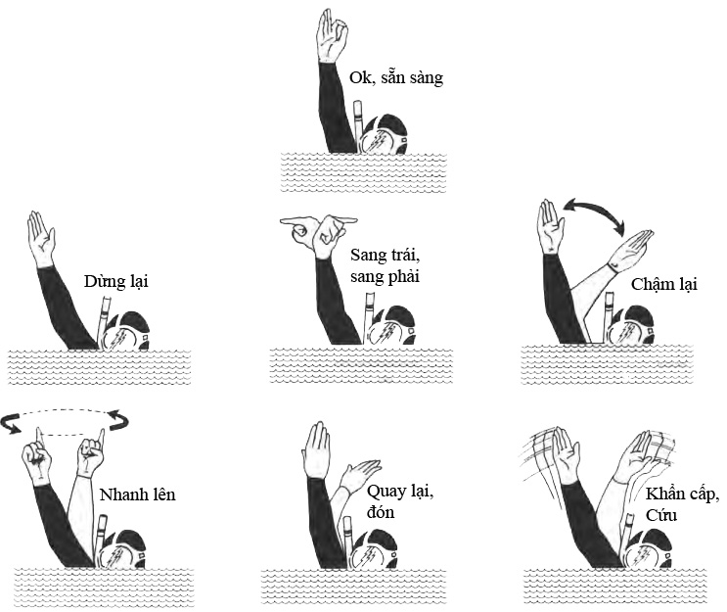

***Hình 4: Các tín hiệu tay được sử dụng giữa người quan sát và người lái xuồng.***

*Nguồn: English et al., 1997.*

Để đảm bảo tính chính xác của phương pháp cứ sau 15 lần kéo nên đổi ca hoặc nghỉ giải lao. Trong thời gian này, các thành viên cần trao đổi về trạng thái của RSH, số lượng sao biển gai và bất kỳ điều gì khác cần lưu ý mà người quan sát nhìn thấy trong quá trình quan sát.

Các quan sát thường được thực hiện từ bề mặt. Có thể kéo Manta bên dưới bề mặt khi không nhìn thấy rõ lớp nền hoặc yêu cầu kiểm tra kỹ hơn. Không nên lặn trong thời gian dài.

**3. Ghi chép số liệu**

Trước khi quan sát viên xuống nước, các biến số môi trường phải được ghi lại ở đầu bảng dữ liệu.

Khi bắt đầu một loạt các đợt kéo, người lái xuồng phải đánh dấu điểm bắt đầu (ký hiệu là số 0) trên ảnh chụp địa hình đã chuẩn bị trước và ghi lại hướng của các đợt kéo. Vị trí bắt đầu phải gần các điểm nổi bật, dễ nhận biết (Hình 5).

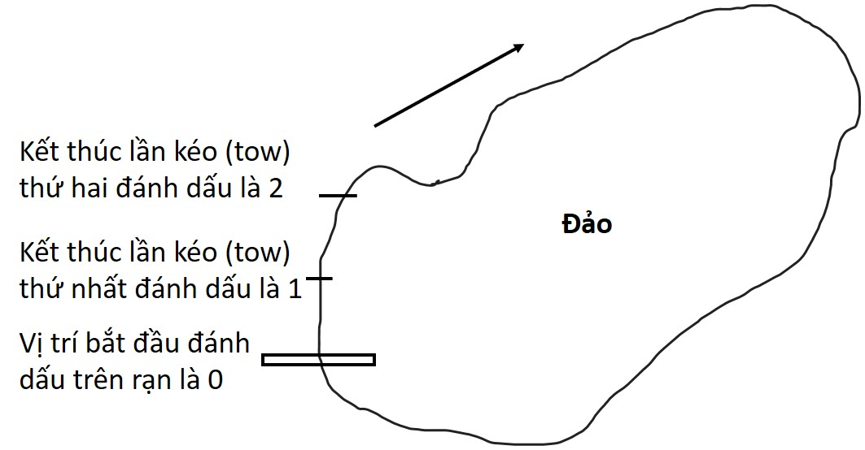

***Hình 5: Người lái xuồng đánh dấu lên ảnh chụp vệ tinh của khu vực khảo sát, hướng của các lần kéo (tow), vị trí bắt đầu và kết thúc của mỗi lần kéo.***

*Nguồn: English et al., 1997.*

Vào cuối mỗi lần kéo dài 2 phút:

Người quan sát ghi lại phần trăm độ phủ của san hô sống, san hô chết, san hô mềm (Biểu 1). Yêu cầu tối thiểu là phải ghi nhận được 3 thông số là san hồ cứng, san hô mềm và san hô chết theo quy ước về bậc độ phủ (Hình 6).

**Biểu 1: Biểu khảo sát Manta tow**

Địa điểm: …………………………… Ký hiệu mẫu: …………….

Tên rạn: ………………….. Vùng rạn: ……………. Vĩ độ: ………………...

Ngày: ..…… Thời gian: ……. Gió: ……... Mây: ……. Kinh độ: ……………..

Nhận xét: …………………………………… Người thực hiện: …………….

|  |  |  |  |  |  |
| --- | --- | --- | --- | --- | --- |
| Số lần kéo | Độ phủ san hô | | | Tầm nhìn | Ghi chú |
| Sống | Chết | Mềm |  |
| 1 |  |  |  |  |  |
| 2 |  |  |  |  |  |

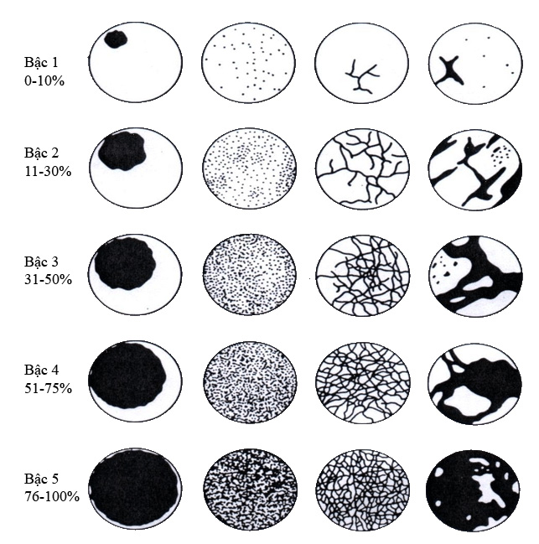

***Hình 6: Thang bậc phần trăm độ phủ (%). Các thang bậc này có thể được sử dụng để ước tính mức độ bao phủ của các biến số đã chọn, ví dụ: san hô sống và chết, san hô mềm và cát/đá vụn.***

*Nguồn: English et al., 1997.*

Người lái xuồng đánh dấu vị trí xuồng ở cuối mỗi đợt kéo, ghi lại bất kỳ đặc điểm nổi bật nào. Vị trí bắt đầu được đánh dấu là số không (0). Sau đó, điểm cuối của lần kéo đầu tiên được đánh dấu bằng số 1, điểm cuối của lần kéo thứ hai được đánh dấu bằng số 2, v.v., cho đến khi hoàn tất khảo sát hoàn tất. Nếu không thể đánh dấu mọi lần kéo, hãy tiếp tục đếm và đánh dấu khi biết vị trí.

Khả năng nhìn thấy phải được ghi lại cho mỗi lần kéo hoặc bất cứ khi nào quan sát thấy sự thay đổi. Nó được ước tính bằng cách sử dụng phao dọc theo dây kéo và được ghi là một trong bốn cấp (Hình 7).

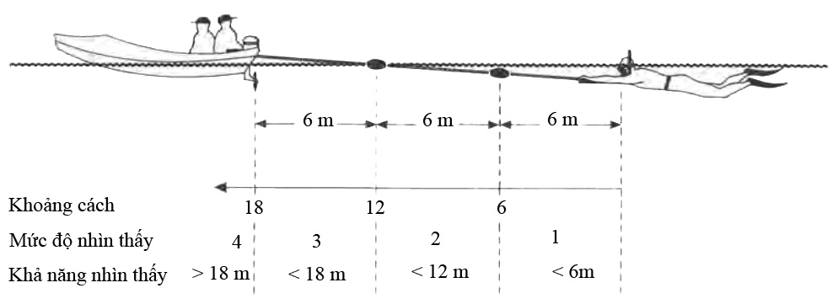

***Hình 7: Phương pháp ước tính tầm nhìn trong quá trình khảo sát kéo manta. Các cấp nhìn thấy để ghi dữ liệu được chỉ định. Nguồn: English et al., 1997.***

**4. Xử lý dữ liệu**

- Điểm bắt đầu của mỗi cuộc khảo sát phải được kiểm tra và điều chỉnh số lần kéo sao cho mỗi lần kéo liên tiếp nối tiếp điểm trước đó theo chiều kim đồng hồ quanh chu vi RSH. Đối với các RSH viền bờ (fringing reef), nhóm nghiên cứu phải thiết lập quy trình lấy mẫu (ví dụ: từ đông sang tây), và sau đó tuân theo quy trình này cho tất cả dữ liệu được thu thập cho RSH đó. Việc tiêu chuẩn hóa điểm xuất phát và hướng kéo là điều cần thiết để so sánh tạm thời dữ liệu được thu thập trong quá trình kéo manta. Việc hiệu chỉnh dữ liệu đảm bảo rằng có thể xác định được các phần giống nhau của RSH từ các bộ dữ liệu của các đợt khảo sát lại.

- Sơ đồ khu vực khảo sát với điểm bắt đầu của cuộc khảo sát và vị trí, được đánh dấu rõ ràng, khi kết thúc mỗi đợt kéo phải được lưu trữ cùng với dữ liệu thô để tham khảo sau này (Hình 8).

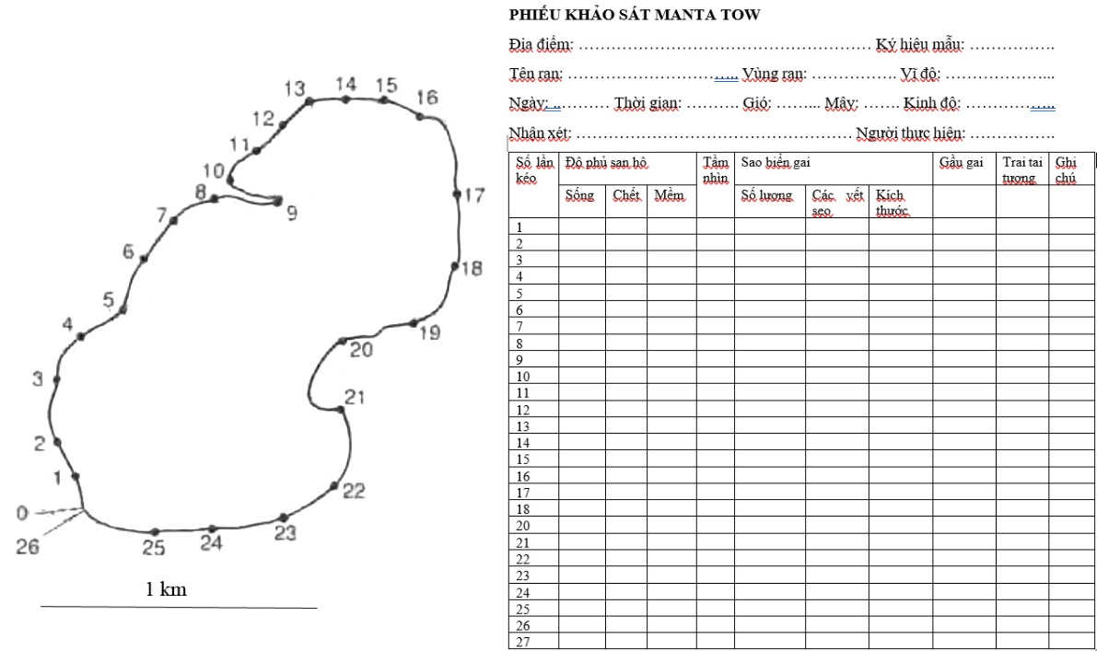

***Hình 8: Tiến hành kéo theo chiều kim đồng hồ xung quanh RSH. Điểm bắt đầu được xác đinh ở những vị trí dễ nhận biết, sau đó lấy làm điểm tham chiếu cho tất cả dữ liệu của các đợt khảo sát sau. Đường viền của RSH xác định vị trí tương đối của các lần kéo.***

*Tham khảo có chỉnh sửa từ English et al., 1997.*

- Khoảng cách được kéo trong 2 phút sẽ thay đổi theo tốc độ kéo và dòng chảy. Do đó, so sánh giữa các cuộc khảo sát chỉ mang tính chất gần đúng. Các đợt khảo sát lại có thể được so sánh trong các phần (nhóm kéo) nếu có các bản ghi chính xác về vị trí của các lần kéo so với các đặc điểm dễ nhận biết trên rạn.

**-** Sau khi khảo sát xong ngoài hiện trường, số liệu sẽ được nhập vào cơ sở dữ liệu về ĐDSH đã được thiết kế sẵn hoặc đơn giản chỉ là nhập vào file Excel với các trường thông tin được thiết kế để có thể dễ dàng trao đổi với các định dạng chuẩn. Chúng ta có thể ước lượng được diện tích RSH hoặc trữ lượng/số lượng của các sinh vật khác dựa trên số lần kéo (mỗi lần kéo có chiều dài khoảng 200 m, chiều rộng tùy thuộc vào phạm vi quan sát và được ghi trong bảng số liệu).

**Bảng 5.1: Đánh giá tình trạng và phân loại rạn san hô theo % độ phủ san hô sống**

|  |  |
| --- | --- |
| **Tình trạng rạn san hô** | **Phần trăm độ phủ san hô sống** |
| Rạn rất tốt | 76-100% |
| Rạn tốt | 51-75% |
| Rạn khá | 31-50% |
| Rạn trung bình | 11-30% |
| Rạn nghèo | 0-10% |

**5. Phân tích**

- Tệp cơ sở dữ liệu cho phép truy xuất thông tin về các điều kiện chung của độ dốc RSH liên quan đến phần trăm độ che phủ của san hô sống, san hô chết và san hô mềm. Thông tin về các điều kiện của độ dốc RSH liên quan đến các vị trí khác nhau của RSH có thể dễ dàng thu được khi tham chiếu chéo với bản đồ hiển thị vị trí của từng lần kéo.

- Giá trị trung bình của các biến sinh học cho biết trạng thái của toàn bộ rạn. Các giá trị này được tính toán dễ dàng bằng cách sử dụng các gói phần mềm thống kê.

**Lưu ý:** Khảo sát lại RSH là một phần thiết yếu của bất kỳ chương trình giám sát nào. Do đó, điều quan trọng là việc nhập dữ liệu của các đợt khảo sát bằng phương pháp Manta Tow phải tuân theo một qui trình nghiêm ngặt.

- Tất cả dữ liệu của các lần kéo phải được nhập từ một điểm bắt đầu cố định, theo một nhóm định hướng (theo chiều kim đồng hồ) dọc theo RSH.

- Lưu trữ dữ liệu về hình dạng RSH, đánh dấu điểm bắt đầu, hướng kéo và số hiệu kéo cho mỗi tập dữ liệu. Điều này sẽ cho phép xác định các phần của rạn để so sánh theo chuỗi thời gian.

- Nếu xuất hiện các trường hợp phát sinh ngăn cản việc thu thập dữ liệu ở định dạng đã định sẵn (ví dụ: điều kiện thời tiết, số lượng nhóm khảo sát), dữ liệu phải được hiệu chỉnh trước khi nhập vào cơ sở dữ liệu.

### *II. Phương pháp dây mặt cắt điểm*

**1. Khả năng áp dụng**

Phương pháp dây mặt cắt điểm (Point Transect hoặc Reefcheck) có thể áp dụng được trên tất cả các RSH có chiều dài 100m trở lên. Nội dung chính của phương pháp này là theo dõi diễn biến diện tích các các thành phần chủ yếu trên nền đáy RSH gồm san hô cứng, san hô mềm, san hô chết, rong... và các nhóm loài sinh vật khác nếu cần thiết.

Phương pháp dây mặt cắt điểm được áp dụng để kiểm kê độ phủ rạn san hô sống.

**2. Cách tiến hành**

Một người trải dây mặt cắt 100m song song với đường đẳng sâu ở độ sâu 3-6m và một dây khác ở độ sâu 6-12m. Ở những rạn hẹp và nông chỉ cần trải 1 dây mặt cắt ở độ sâu 3-6m. Sau khi các dây mặt cắt đã được trải xong cần phải kiểm tra lại và ghim dây mặt vào san hô tránh tình trạng dây mặt cắt bị nổi lên mặt nước hoặc đung đưa theo nước. Sau đó dùng 2 phao buộc vào 2 đầu dây thả nổi trên mặt nước để làm mốc xác định vị trí của dây mặt cắt.

Dây mặt cắt 100m được chia làm 4 đoạn nhỏ, mỗi đoạn có chiều dài 20m (tức là chỉ khảo sát trong các đoạn 0-20 m, 25-45 m, 50-70 m, 75-95 m) để đảm bảo độ tin cậy trong quá trình tính toán số liệu của phương pháp. Mỗi đoạn sẽ có 40 điểm chạm và tổng số điểm chạm trên dây mặt cắt dài 100m là 4 đoạn × 40 điểm = 160 điểm phải dừng để ghi các dạng hợp phần đáy.

**3. Tính toán số liệu**

Độ phủ của san hô sống được tính theo công thức:

$$Phần trăm \left(\%\right) độ phủ =\frac{Số vị trí bắt gặp trên mặt cắt}{160}×100$$

Phần trăm độ phủ chung cho cả khu vực được tính bằng giá trị trung bình của tất cả các mặt cắt.